Code Dream

一个编程自学网站

概要设计

成员 | 学号
卢彦谚 | 201630364818
吴潘安 | 201630665908
吴志祥 | 201630665939
谢旻珊 | 201630665984
谢珮爽 | 201630665991
谢哲威 | 201630666035

目录
1 概述 3
1.1系统简述 3
1.2系统设计目标 3
1.3参考资料 3
1.4系统范围简述 3
1.5系统非功能性需求 4
1.5.1性能需求 4
1.5.2安全性需求 4
1.5.3可靠性需求 4
1.5.4兼容性需求 4
1.5.5数据保密需求 4
1.5.6可用性需求 5
1.5.7可测试性需求 5
1.5.8可维护性需求 5
2术语表 5
3设计概述 6
3.1系统结构设计 6
3.1.1系统逻辑架构 6
3.1.2系统物理架构 7
3.1.3系统数据模型 7
备注：系统数据模型详见《系统数据模型3.3》 7
3.2系统接口设计 8
3.2.1用户界面设计 8
3.2.2内部系统接口 21
3.2.3外部系统接口 21
3.3约束和假定 22
3.3.1约束条件 22
3.3.2假设前提 23
3.4非功能性设计 23
3.4.1性能设计 23
3.4.2安全性设计 23
3.4.3可靠性设计 23
3.4.4数据保密设计 24
3.4.5可用性设计 24

修改日期 | 版本号 | 修改内容 | 修改人
2018.10.30 | V2 | 修改逻辑架构图 | 吴潘安
2018.10.31 | V2 | 修改了ER模型 | 卢彦谚
2018.11.03 | V3 | ER模型删除了留言与章节的关系 | 卢彦谚
2018.11.05 | V3 | 更换新的逻辑架构图 | 谢珮爽
2018.11.05 | V3 | 更换新的物理架构图 | 吴志祥
2018.11.07 | V3.1 | 更新ER模型 | 卢彦谚
2018.11.15 | V3.1 | 更换新的物理架构图 | 吴志祥

1 概述

1.1系统简述
本项目的目标产品是一个前后端完整的线上编程知识自学网站，具备用户注册/登录系统、教学系统、用户信息管理系统、用户交流系统；具备用户-系统交互、用户-用户交互功能；该自学网站旨在通过线上课程为用户进行个性化学习管理；该自学网站的基本功能包括注册/登录、课程选择列表管理功能、知识图谱、实例展示、在线编译、留言板、留言板管理功能、折线图（每日在线时长管理）、学习进度管理、专注度管理、帮助功能。

1.2系统设计目标
互联网时代的发展，向新的一代发出新的需求。软件的地位水涨船高。编程能力成为大学生必备的一项新技能，从网上查找编程教程成为学习编程的主要方法。然而，网上的教程参差不齐，查找时间将花费我们大量的时间。
我们的编程学习网站将收集网上优秀的教程发布到网站上，给广大的编程学习者提供方便的途径。只需一个网站便能解决他们的许多问题，缩短他们的查找时间。与此同时，网站将提供一个给广大学习者交流的平台。他们通过留言留下自己的问题或者解决他人的问题，达到共同进步的目标。

1.3参考资料
①系统开题报告 《网页教程》开发小组
②需求规格说明书 《网页教程》开发小组
③网页低保真原型 《网页教程》开发小组
④系统概念数据模型 《网页教程》开发小组
⑤数据库系统概念》 西尔伯沙茨 机械工业出版社
⑥《UML和模式应用》（美）拉曼(Larman，C.)著李洋等译 机械工业出版社

1.4系统范围简述
本系统包括一个面向游客的子系统、一个面向用户的子系统以及一个面向业务管理员的子系统。游客可以进行课程浏览、在线编译以及可以浏览部分留言板留言。用户可以进行课程浏览、在线编译以及留言板所有留言；并可以对自己的学习情况进行个性化管理，包括可以查看个人学习专注度（专注“森林”），查看个人每日登陆时长，查看个人课程进度，并可以对留言板留言进行收藏等管理功能。业务管理员可以对系统课程进行管理，包括对课程进行增删改操作以及对课程章节进行增删改操作。
本系统的外延包括作为系统管理员的开发者，开发者可以根据用户反馈对系统进行更加具体、全面的更改。

1.5系统非功能性需求

1.5.1性能需求
①响应时间：在95％的情况下，一般时段响应时间不超过1.5秒，高峰时段不超过4秒；
②系统容量：支持3万用户，支持GB级数据且数据库表行数不超过100万行，数据库最大容量不超过1000GB，磁盘空间至少需要40G以上；
③资源使用率：CPU占用率<=50%。内存占用率<=50%。

1.5.2安全性需求
①保证管理者和注册用户的密码安全，数据库访问控制。
②提供运行日志管理及安全审计功能，可追踪系统的历史使用情况。
③系统要有足够的防御能力,防御普通黑客的攻击,尽量减少各种可能出现的漏洞,防止用户信息被不良分子窃取。
④严格权限访问控制，用户在经过身份认证后，只能访问其权限范围内的数据，只能进行其权限范围内的操作。
⑤能经受来自互联网的一般性恶意攻击。如病毒（包括木马）攻击、口令猜测攻击、黑客入侵等。至少99%的攻击需要在10秒内检测到。

1.5.3可靠性需求
①对输入有提示，数据有检查，防止数据异常；
②系统健壮性强，应该能处理系统运行过程中出现的各种异常情况，如：人为操作错误、输入非法数据、硬件设备失败等，系统应该能正确的处理，恰当的回避；
③因软件系统的失效而造成不能完成操作的概率要小于5‰；
④要求系统7x24小时运行，全年持续运行故障停运时间累计不能超过10小时。

1.5.4兼容性需求
系统应支持IOS，Android , windows操作系统;

1.5.5数据保密需求
网络传递数据应经过加密。需要保证数据在采集、传输和处理过程中不被偷窥、窃取、篡改。

1.5.6可用性需求
①在95%的故障中，系统最多需要20秒重启；
②提供数据备份和恢复功能，使得在由于系统的错误或其他原因引起系统的数据丢失或系统的数据被破坏时，能够及时恢复和还原数据。

1.5.7可测试性需求
①一个模块的最大圈复杂度不能超过15；
②交付的系统必须通过单元测试，并且是100%覆盖；
③开发活动必须使用回归测试，并允许在12小时内重新进行完整的测试。

1.5.8可维护性需求
从接到修改请求后，对于普通修改应在1~2天内完成；对于评估后为重大需求或设计修改应在1周内完成。及时修改软件以适应需求环境的变化。

2术语表
术语 | 术语解释
在线编译器 | 一个可用于编译代码并显示运行结果的网页。
示例代码 | 教程中，根据学习内容贴出的代码，用于演示当前的教学内容。
知识图谱 | 表示课程学习顺序的图，课程之间以代表学习顺序的箭头相连。
折线图 | 展示用户学习时间的变化情况，日期为横轴，学习时间为纵轴。
课程进度 | 通过课程列表下拉菜单中的课程图标或知识图谱中的课程图标设置动画，以“水位”动画展示课程进度。
专注森林 | 通过在网页右下角设置“森林”动画，通过树木生长高度、数量表示用户专注度的累积。
专注度 | 是指用户在登陆网站情况下进行的页面停留时长、课程花费时长与登陆时长的比值，用于衡量用户个人投入时间的效率。
在线时长 | 是指用户登陆网站的时间长度，从登陆开始计算。
邮件提醒 | 根据用户希望的学习时间发送学习提醒邮件

3设计概述

3.1系统结构设计

3.1.1系统逻辑架构
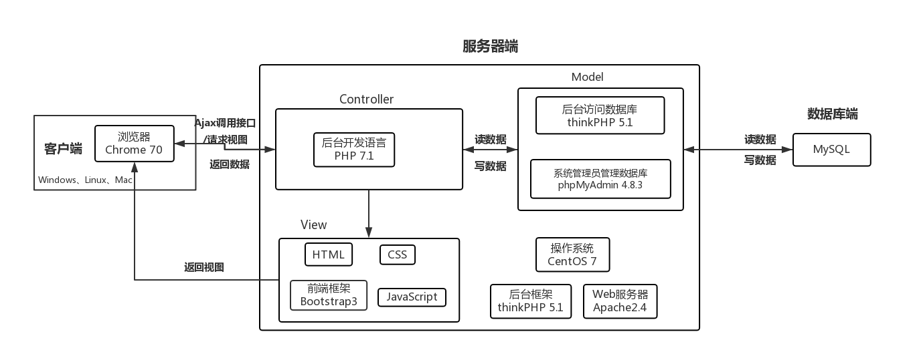

3.1.2系统物理架构
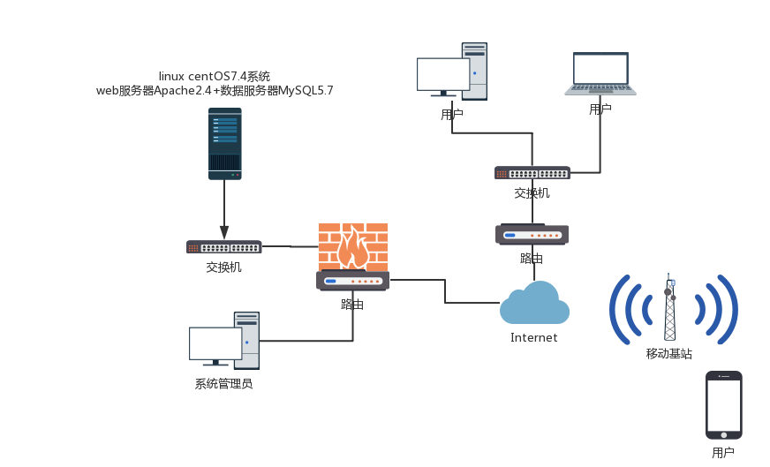

3.1.3系统数据模型
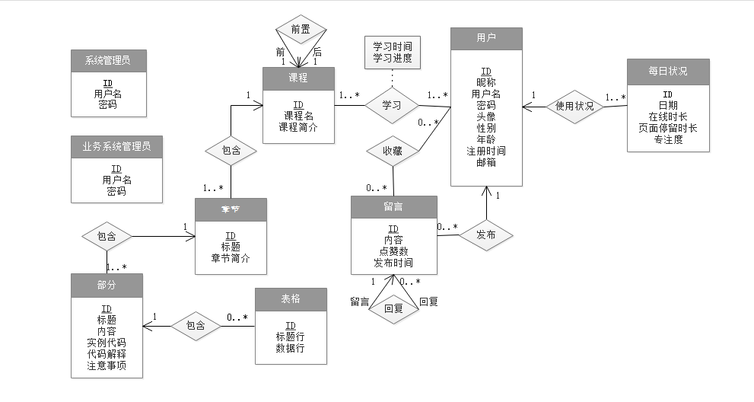
备注：系统数据模型详见《系统数据模型3.3》

3.2系统接口设计

3.2.1用户界面设计

3.2.1.1主页（未登录）
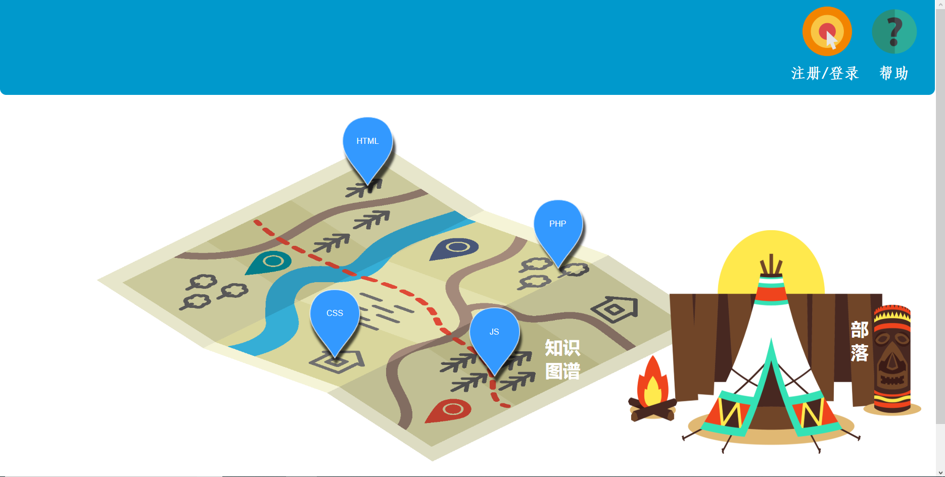
名称 | 描述 | 形式 | 布局 | 备注
按钮坞 | 整合功能按钮，便于按钮管理和美化界面 | 背景板 | 上部 | 备选布局为左侧列布局
注册/登录按钮 | 注册/登录页面的入口 | 按钮 | 按钮坞右侧 | 可根据用户反馈更改布局
帮助按钮 | 帮助页面的入口 | 按钮 | 按钮坞右侧 | 可根据用户反馈更改布局
知识图谱 | 展示课程学习相关关系 | 背景板 | 中部 | 需要根据课程添删改进行改动
课程按钮 | 课程页面的入口 | 按钮 | 知识图谱上 | 布局依据课程学习相关关系调整
部落 | 留言板（部落）页面的入口 | 背景板（带热区） | 右下 | 可根据用户反馈更改布局

3.2.1.2留言板（部落）页面（未登录）

名称 | 描述 | 形式 | 布局 | 备注
返回主页按钮 | 主页页面的入口 | 按钮 | 留言便签左上 | 可根据用户反馈更改布局
留言便签 | 用于展示用户的留言 | 便签 | 中部 | 展示最新5条留言

3.2.1.3课程页面（未登录）
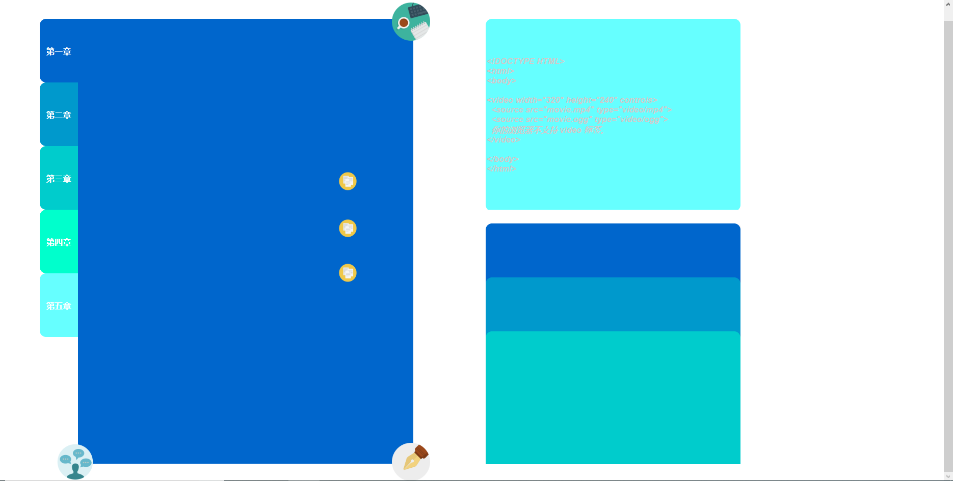
名称 | 描述 | 形式 | 布局 | 备注
返回主页按钮 | 主页页面的入口 | 按钮 | 课程内容面板右上角 | 可根据用户反馈更改布局
章节选择书签 | 用于选择课程章节的书签 | 背景板（带热区） | 课程内容面板左侧 | 可根据用户反馈更改布局
课程内容面板 |  | 动态面板 | 左部
实例展示按钮 | 实例展示板显示/隐藏的控制按钮 | 按钮 | 课程内容面板上 | 根据需要实例的地方自由分布
留言板按钮 | 留言便签显示/隐藏的控制按钮 | 按钮 | 课程内容面板左下角 | 可根据用户反馈更改布局
在线编译按钮 | 在线编译页面的入口 | 按钮 | 课程内容面板右下角 | 可根据用户反馈更改布局
实例展示板 | 用于展示实例的板块 | 动态面板 | 上中部 | 可根据用户反馈更改布局
留言板 | 用于整合、展示留言的板块 | 动态面板 | 下中部 | 可根据用户反馈更改布局
留言便签 | 用于展示留言 | 便签 | 留言板上 | 可根据用户反馈更改布局

3.2.1.4注册/登录页面
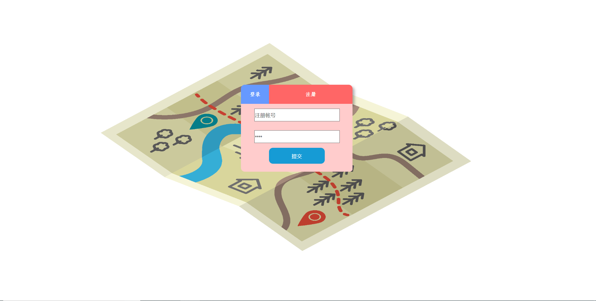
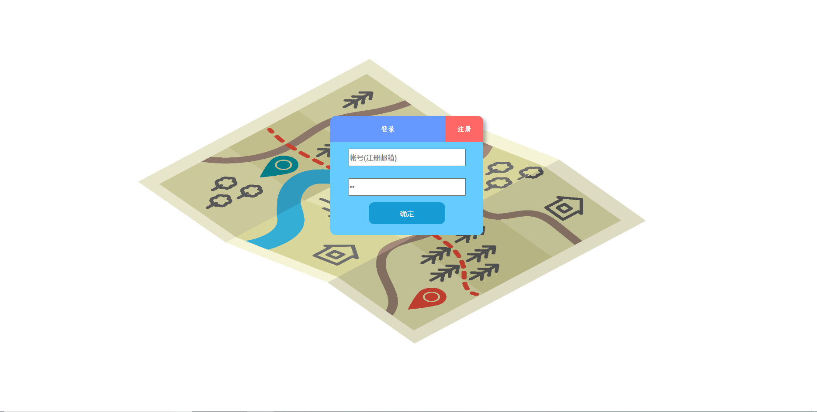
名称 | 描述 | 形式 | 布局 | 备注
注册滑块 | 用于切换注册/登录面板到注册状态 | 背景板（带热区、带动画） | 注册/登录面板上方
登录滑块 | 用于切换注册/登录面板到注册/登录状态 | 背景板（带热区、带动画） | 注册/登录面板上方
注册/登录面板 | 可进行注册/登录两种面板状态的切换 | 动态面板 | 中部
注册帐号框 | 进行账号注册 | 文本框 | 注册/登录面板上 | 在提交后，需要传输数据到数据库存储，且进行查重反馈
注册密码框 | 设置密码 | 文本框 | 注册/登录面板上 | 在提交后，需要传输数据到数据库存储，需要进行安全性保护
登录帐号框 | 进行账号登录 | 文本框 | 注册/登录面板上 | 在提交后，需要传输数据到数据库进行匹配，并将匹配结果反馈
登录密码框 | 进行账号验证 | 文本框 | 注册/登录面板上 | 在提交后，需要传输数据到数据库进行匹配，并将匹配结果反馈
确定按钮 | 提交输入 | 按钮 | 注册/登录面板上 | 提交面板中数据到后台处理

3.2.1.5主页（已登录）
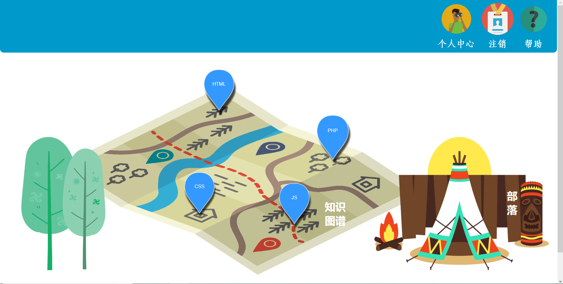
名称 | 描述 | 形式 | 布局 | 备注
按钮坞 | 整合功能按钮，便于按钮管理和美化界面 | 背景板 | 上部 | 备选布局为左侧列布局
个人中心按钮 | 个人中心页面的入口 | 图像（带热区） | 按钮坞右侧 | 可根据用户反馈更改布局
注销按钮 | 注销账号 | 按钮 | 按钮坞右侧 | 可根据用户反馈更改布局
帮助按钮 | 帮助页面的入口 | 按钮 | 按钮坞右侧 | 可根据用户反馈更改布局
知识图谱 | 展示课程学习相关关系 | 背景板 | 中部 | 需要根据课程添删改进行改动
课程按钮 | 课程页面的入口 | 按钮 | 知识图谱上 | 布局依据课程学习相关关系调整
部落 | 留言板（部落）页面的入口 | 背景板（带热区） | 右下 | 可根据用户反馈更改布局
专注森林 |  | 背景板（带动画） | 左下

3.2.1.6个人中心页面
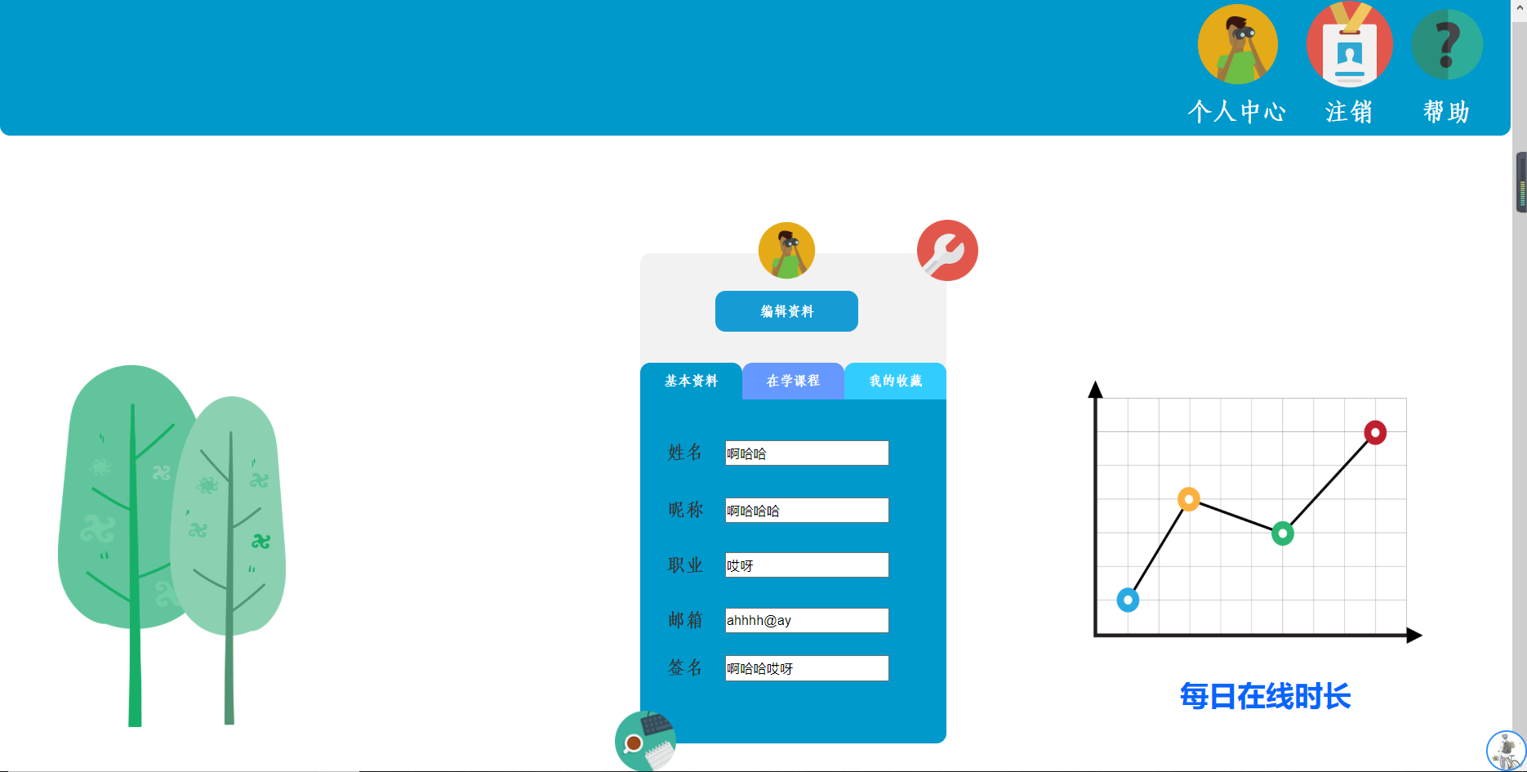
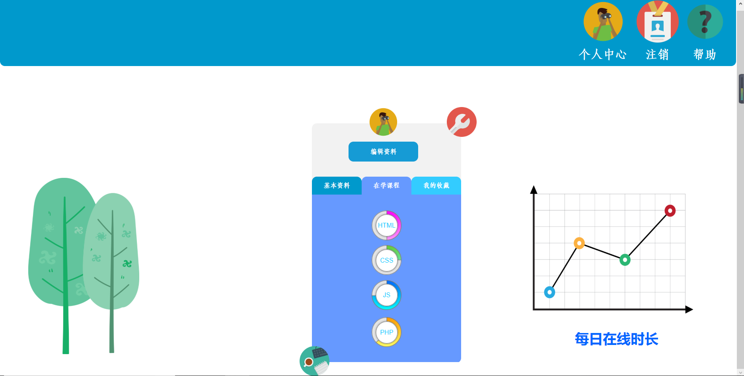
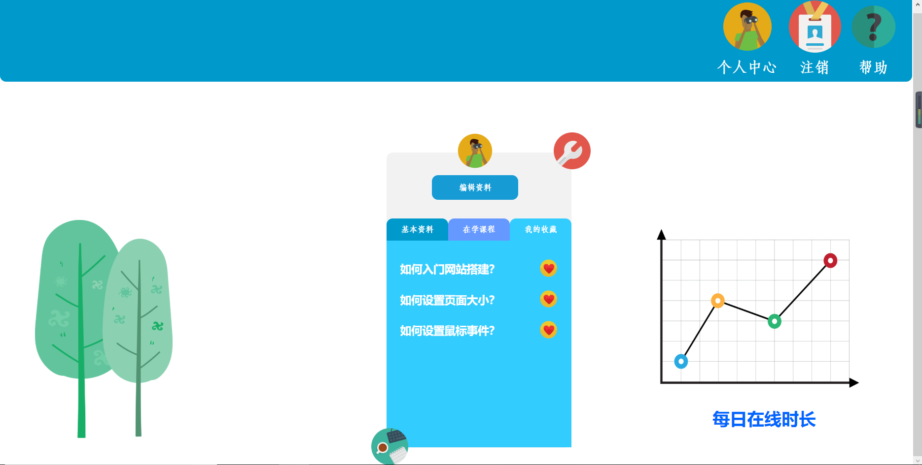
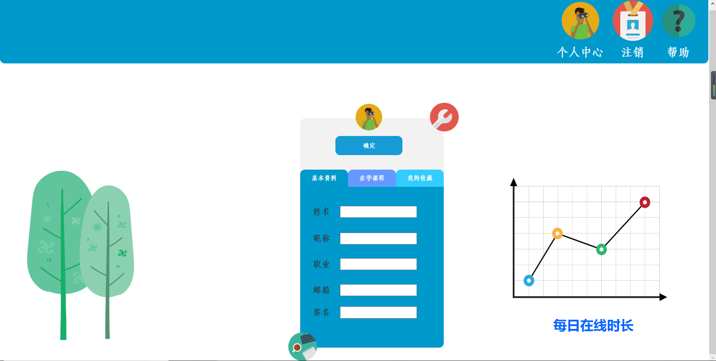
名称 | 描述 | 形式 | 布局 | 备注
按钮坞 | 整合功能按钮，便于按钮管理和美化界面 | 背景板 | 上部 | 备选布局为左侧列布局
个人中心按钮 | 个人中心页面的入口 | 图像（带热区） | 按钮坞右侧 | 可根据用户反馈更改布局
注销按钮 | 注销账号 | 按钮 | 按钮坞右侧 | 可根据用户反馈更改布局
帮助按钮 | 帮助页面的入口 | 按钮 | 按钮坞右侧 | 可根据用户反馈更改布局
个人资料面板 | 整合基本资料、在学课程、我的收藏 | 动态面板 | 中部
返回主页按钮 | 主页的入口 | 按钮 | 个人资料面板左下角
设置按钮 | 设置页面的入口 | 按钮 | 个人资料面板右上角
头像 | 展示当前头像同时是更改头像的入口 | 图像（带热区） | 个人资料面板上端
编辑资料按钮 | 点击可以切换个人资料面板到可编辑状态 | 按钮 | 个人资料面板上部
确定按钮 | 点击可以切换个人资料面板到展示状态 | 按钮 | 个人资料面板上部
专注森林 | 展示用户学习专注度，“树木”会随着专注度提升而生长 | 背景板（带动画） | 左下 | 需要在每次页面刷新时重绘
每日在线时长 | 展示用户每日在线时长 | 背景板（带动画） | 右下 | 需要在每次页面刷新时重绘

3.2.1.7设置页面

名称 | 描述 | 形式 | 布局 | 备注
按钮坞 | 整合功能按钮，便于按钮管理和美化界面 | 背景板 | 上部 | 备选布局为左侧列布局
个人中心按钮 | 个人中心页面的入口 | 图像（带热区） | 按钮坞右侧 | 可根据用户反馈更改布局
注销按钮 | 注销账号 | 按钮 | 按钮坞右侧 | 可根据用户反馈更改布局
帮助按钮 | 帮助页面的入口 | 按钮 | 按钮坞右侧 | 可根据用户反馈更改布局
返回主页按钮 | 主页页面的入口 | 按钮 | 邮件提醒左上 | 可根据用户反馈更改布局
邮件提醒 | 邮件提醒功能，将自动定时发送学习提醒邮件给用户 | 背景板（带热区） | 中部 | 需要用户先行填写邮箱、希望学习时间

3.2.1.8留言板（部落）页面（已登录）
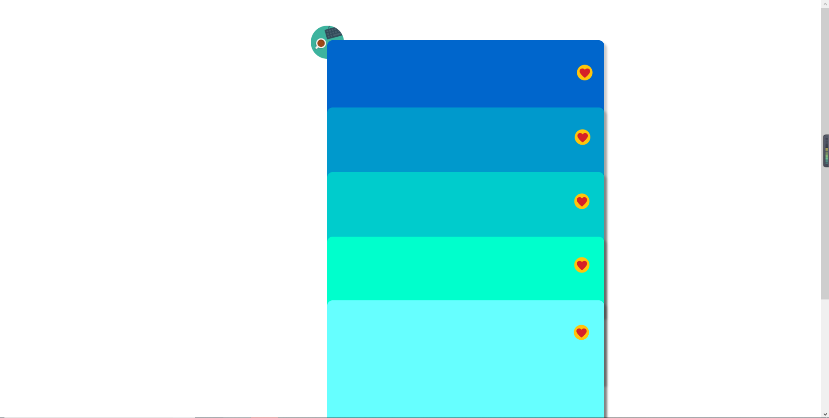
名称 | 描述 | 形式 | 布局 | 备注
返回主页按钮 | 主页页面的入口 | 按钮 | 留言便签左上 | 可根据用户反馈更改布局
留言便签 | 用于展示用户的留言 | 便签 | 中部
收藏按钮 | 用于收藏留言、话题 | 背景板（带热区、带动画） | 留言便签上右侧 | 可根据用户反馈更改布局，具备“收藏”动画和“取消收藏”动画

3.2.1.9课程页面（已登录）
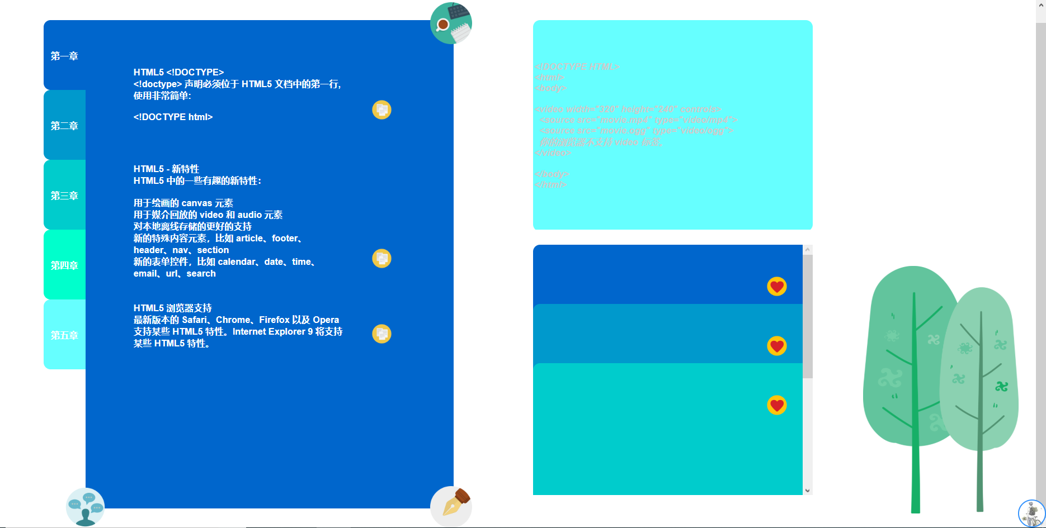
名称 | 描述 | 形式 | 布局 | 备注
返回主页按钮 | 主页页面的入口 | 按钮 | 课程内容面板右上角 | 可根据用户反馈更改布局
章节选择书签 | 用于选择课程章节的书签 | 背景板（带热区） | 课程内容面板左侧 | 可根据用户反馈更改布局
课程内容面板 |  | 动态面板 | 左部
实例展示按钮 | 实例展示板显示/隐藏的控制按钮 | 按钮 | 课程内容面板上 | 根据需要实例的地方自由分布
留言板按钮 | 留言便签显示/隐藏的控制按钮 | 按钮 | 课程内容面板左下角 | 可根据用户反馈更改布局
在线编译按钮 | 在线编译页面的入口 | 按钮 | 课程内容面板右下角 | 可根据用户反馈更改布局
实例展示板 | 用于展示实例的板块 | 动态面板 | 上中部 | 可根据用户反馈更改布局
留言板 | 用于整合、展示留言的板块 | 动态面板 | 下中部 | 可根据用户反馈更改布局
留言便签 | 用于展示留言 | 便签 | 留言板上 | 可根据用户反馈更改布局
收藏按钮 | 用于收藏留言、话题 | 背景板（带热区、带动画） | 留言便签上右侧 | 可根据用户反馈更改布局，具备“收藏”动画和“取消收藏”动画
专注森林 |  | 背景板（带动画） | 右下

3.2.1.10在线编译页面
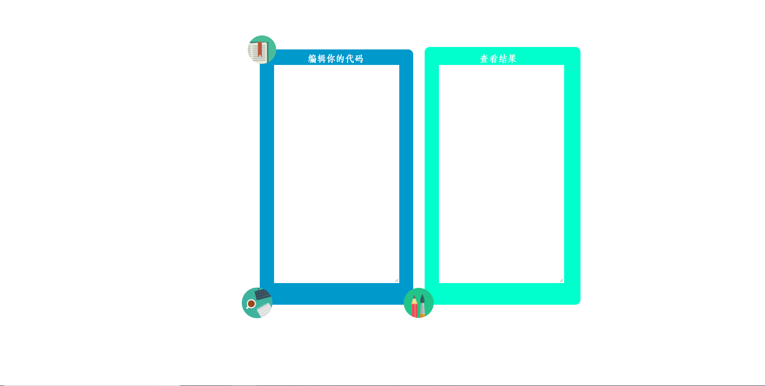
名称 | 描述 | 形式 | 布局 | 备注
返回主页按钮 | 主页页面的入口 | 按钮 | 输入文本框左上角 | 可根据用户反馈更改布局
返回课程按钮 | 课程页面的入口 | 按钮 | 输入文本框左下角
输入文本框 | 输入代码的部分 | 富文本框 | 左中部
输出文本框 | 输出代码编译结果的部分 | 富文本框 | 右中部
提交按钮 | 提交用户输入的代码 | 按钮 | 下中部

3.2.1.11帮助页面
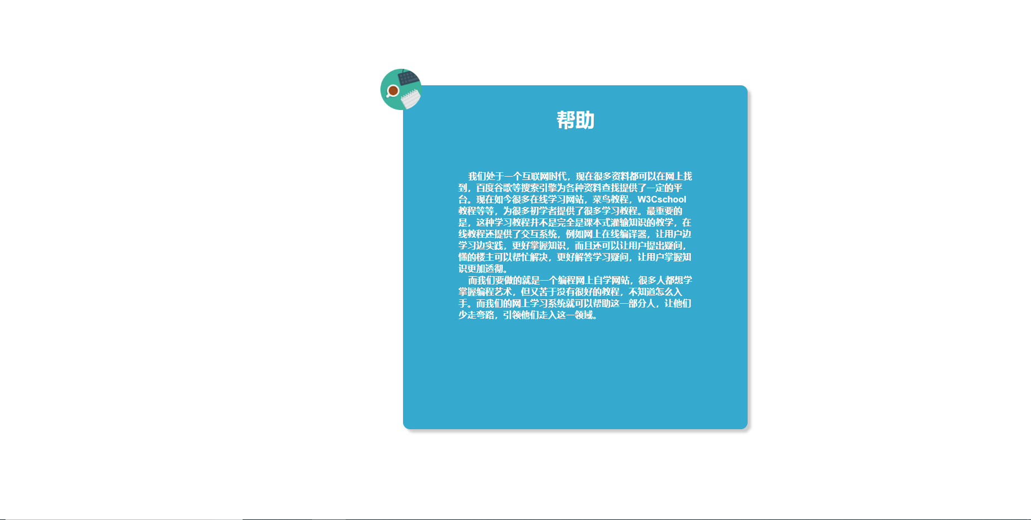
名称 | 描述 | 形式 | 布局 | 备注
返回主页按钮 | 主页页面的入口 | 按钮 | 课程内容面板右上角 | 可根据用户反馈更改布局
帮助面板 | 展示用于提供给用户使用提醒、及根据用户反馈改进的提醒的文本 | 背景板 | 中部

3.2.1.12课程管理页面
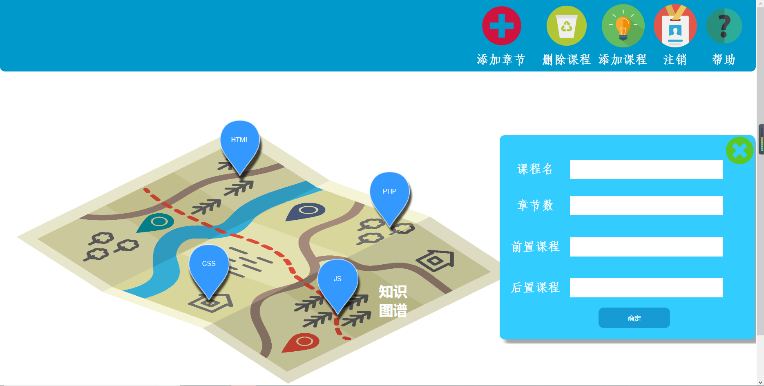
名称 | 描述 | 形式 | 布局 | 备注
按钮坞 | 整合功能按钮，便于按钮管理和美化界面 | 背景板 | 上部 | 备选布局为左侧列布局
添加课程按钮 | 添加课程面板可见性切换的按钮 | 按钮 | 按钮坞右侧 | 可根据用户反馈更改布局
注销按钮 | 注销账号 | 按钮 | 按钮坞右侧 | 可根据用户反馈更改布局
帮助按钮 | 帮助页面的入口 | 按钮 | 按钮坞右侧 | 可根据用户反馈更改布局
删除课程按钮 | 进行整个课程的删除 | 按钮 | 按钮坞右侧
添加章节按钮 | 章节管理的入口 | 按钮 | 按钮坞右侧
知识图谱 | 展示课程学习相关关系 | 背景板 | 中部 | 需要根据课程添删改进行改动
课程按钮 | 点击切换删除课程按钮和添加章节按钮的可见性 | 按钮 | 知识图谱上
添加课程面板 | 进行新增课程基本信息的填写功能 | 动态面板 | 右部
课程信息框 | 填写新增课程的基本信息 | 文本框 | 添加课程面板上 | 需要在确定按钮鼠标单击事件发生时传输数据到后端数据库
确定按钮 | 提交新增课程基本信息到后端数据库 | 按钮 | 添加课程面板上
取消按钮 | 取消添加课程 | 按钮 | 添加课程面板上

3.2.1.13章节管理页面
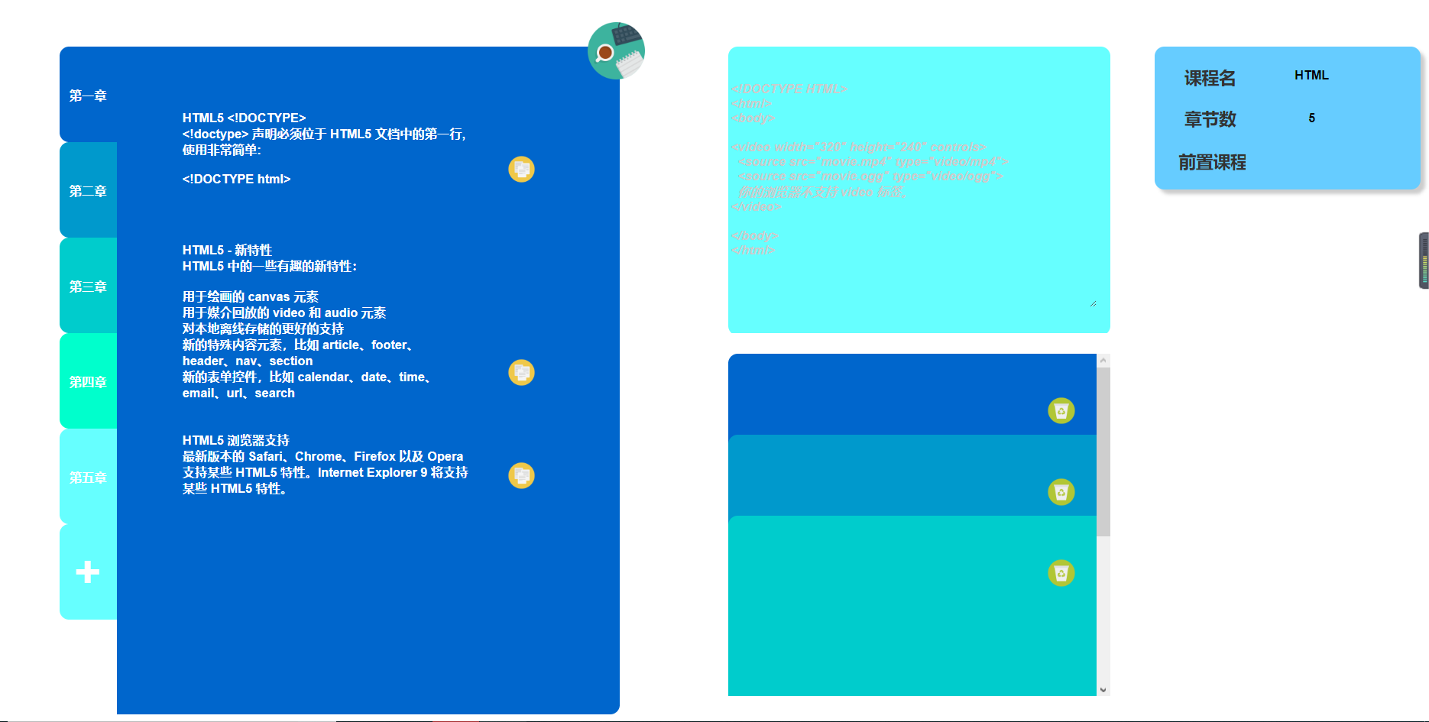
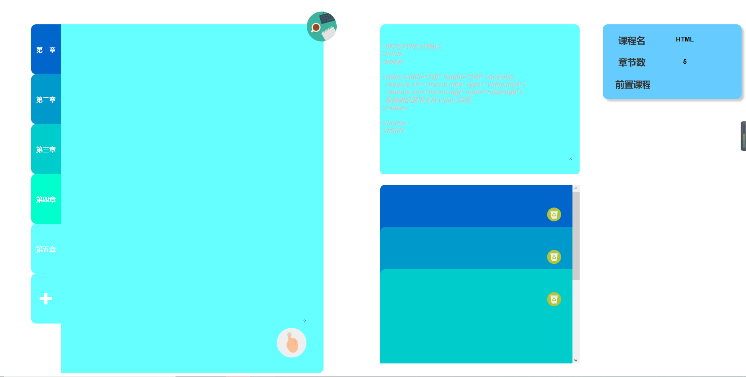
名称 | 描述 | 形式 | 布局 | 备注
返回主页按钮 | 主页页面的入口 | 按钮 | 课程内容面板右上角 | 可根据用户反馈更改布局
章节选择书签 | 用于选择课程章节的书签 | 背景板（带热区） | 课程内容面板左侧 | 可根据用户反馈更改布局
章节添加书签 | 添加章节 | 背景板（带热区） | 课程内容面板左侧
章节添加确定按钮 | 确定添加章节 | 按钮 | 课程内容面板上右下 | 发生鼠标单击事件时，需要将章节新增内容及当前章节ID上传给服务器
课程内容面板 | 展示课程内容 | 动态面板 | 左部 | 管理员可以更改课程内容
实例展示按钮 | 实例展示板显示/隐藏的控制按钮 | 按钮 | 课程内容面板上 | 根据需要实例的地方自由分布
实例展示板 | 用于展示实例的板块 | 动态面板 | 上中部 | 管理员可以更改实例
留言板 | 用于整合、展示留言的板块 | 动态面板 | 下中部 | 可根据用户反馈更改布局
留言便签 | 用于展示留言 | 便签 | 留言板上 | 可根据用户反馈更改布局
删除按钮 | 用于删除留言、话题 | 背景板（带热区、带动画） | 留言便签上右侧
课程基本信息板 | 展示课程基本信息 | 便签 | 右上部

3.2.2内部系统接口
接口名称 | 组件名称 | 接口描述
前端/后台接口 | 前端、后台 | 前端将用户的操作事件以及输入数据传送给后台，后台接受数据并进行操作
后台/数据库接口 | 后台、数据库 | 后台将需要与数据库进行增删改查的数据进行数据库操作

3.2.3外部系统接口
接口名称 | 外部组件名称 | 接口描述
QQ登录接口 | QQ接入 | 使得用户能够通过QQ进行登录的接口，和腾讯的QQ接入平台进行信息交互
微信登录接口 | 微信接入 | 使得用户能够通过微信进行登录的接口，和腾讯的微信接入平台进行信息交互
在线编译接口 | 在线编译网站接入 | 利用外部在线编译网站作为系统外部支持，进行编译的输入与输出交互

3.3约束和假定

3.3.1约束条件#
约束因素 | 约束说明 | 备注
前端采用的编程语言 | 前端使用HTML5、CSS、Javascript编程 | 参考《系统编程规范约定》
后台采用的编程语言 | 后台使用PHP编程 | 参考《系统编程规范约定》
数据库 | 数据库采用MySQL5.7 | 参考《系统编程规范约定》
硬件限制 | 服务器使用腾讯云学生服务器
架构设计技术 | 采用浏览器/服务器（B/S）架构
浏览器支持 | 浏览器支持IE8.0或其他等同浏览器
界面设计 | 界面功能布局遵从原型布局，可在原型基础上根据用户反馈进行改善 | 参考《概要设计》3.2.1节
前端非功能性约束 | 网页需要可以自适应屏幕大小
后端非功能性约束 | 网站应该具备低时延反应能力；应该具备一定的并发能力
政策约束 | 需要上级支持与肯定，功能需求设计守项目干系人影响
法规约束 | 必须遵守中国人民共和国相关法律法规
工期约束 | 项目最迟要在12月上旬结束
经费约束 | 项目资金有限，人力开销较大，同时有设备开销
人员约束 | 项目成员只有6位；在开发阶段人员被分为前端、后台、服务器三个工作组；项目成员可用时间不同 | 参考《项目开题报告与计划》4节
接口约束 | 需要可以使用“在线编程”接口，并将接口整合到项目目标产品中
数据源约束 | 网站教学内容来自网络开元内容
用户约束 | 需要用户在试生产过程中使用项目产品并反馈，以助于项目产品改进

3.3.2假设前提
名称 | 说明 | 备注
编程假设 | 编程按照系统编程规范约定，编译通过且符合测试要求
硬件假设 | 服务器运行稳定，可用性高
浏览器假设 | 浏览器基于Edge内核或其他可通用内核
政策假设 | 上级十分支持与肯定
经费假设 | 经费充足，可以租用服务器
人员假设 | 人员按项目任务安排按时完成工作，保质保量
接口假设 | 接口免费开源，同时运作稳定
数据源假设 | 数据源开源，不具备版权限定
用户假设 | 用户按照用户规范使用系统，不进行极限操作

3.4非功能性设计

3.4.1性能设计
- 在腾讯云云服务器上租一台服务器(1核2G 50GB云磁盘 1MPs带宽以上) ，搭建LAMP环境（Linux + Apache + MySQL + PHP），依靠云服务保证网站服务器性能方面达到最大保障。
- 可以增加带宽大小，保证多用户并发访问，防止系统因访问量过大响应迟缓。
- 根据需求租用更高性能的服务器，提升用户访问体验。

3.4.2安全性设计
1. 服务器的托管选择在大的云服务器商处，以减少被攻击的可能性。
2. 服务器上系统和软件的版本尽可能选择稳定且新的版本，以减少软件或系统漏洞，关闭服务器不用的端口，及时更新安全补丁。
3. 后台开发时加强进行安全性测试，包括密码加密、使用验证码等。
4. 常做数据备份，防止数据丢失。
5. 管理员本身的密码尽可能复杂，并且通常访问数据库或后台的时候尽可能使用低权限的账户。

3.4.3可靠性设计
- 在云服务部署服务器，依靠腾讯云强大的服务器支持，可以保证系统7x24小时运行，全年持续运行故障停运时间累计不超过10小时。
- 系统管理员不定期检查系统，当系统出现问题时及时维护。
- 设置备份服务器，避免系统因服务器问题全面瘫痪。

3.4.4数据保密设计
1. 监控数据库服务器的所有输出端口，控制其配置和信息，防止服务器被外部入侵。
2. 对传输的数据进行加密，防止数据在传输过程中被截取后泄露。
3. 严格把控数据库及后台管理员的账户及密码，定期更换复杂密码，防止数据库被内部破解。

3.4.5可用性设计
- 所有数据，包括用户数据，课程数据，留言信息数据，全部对应建立历史备份数据库，定期将当前数据库中的数据追加到历史数据库中。对历史数据库中的数据，定期备份，一般当前数据，每月一次自动复制到历史数据库中，历史数据库保留半年后，使用光盘刻录设备，进行2份以上备份，以后清除历史数据库这部分数据，以提高系统运行效率，释放硬件资源。
- 主数据库服务器使用磁带备份系统，对数据库中的实时数据更新备份，可以采用每日，每周，每月系统自动备份到磁带机上，用跟踪带对系统的操作进行记录。
- 如果当前数据库遭到破坏，不能保证完整性，可以考虑采用一下方法进行恢复：
①将历史数据库中的数据追加到数据库中；
②将磁带上的数据按月备份，周备份，日备份的顺序依次恢复到数据库中；
③还可以用光盘的数据导入数据库中。

